消防安全检查表：

烟雾警报器使用不超过 10 年
- 家庭制定并演练过撤离计划
- 灭火器挂在墙上
- 易燃物品远离暖气和烹饪区
- 每次用完后清理烘干机绒毛清除器
社区服务项目

住宅消防安全检查

(202) 673-3331

防火检查

(202) 727-1600

血压项目

(202) 673-3331

消防安全/预防教育

(202) 727-1600

CPR 培训

(202) 673-3245

青少年纵火项目

(202) 727-2215

哥伦比亚特区消防及紧急医疗服务部纵火热线

(1866) 912-7766

或者请访问我们的网站 fems.dc.gov
哥伦比亚特区消防及
紧急医疗服务部

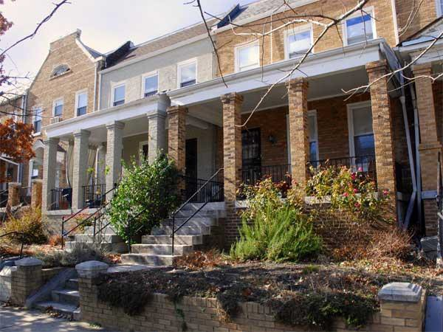
住宅安全
检查表

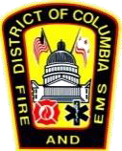

使命

哥伦比亚特区消防及紧急医疗服务部住宅安全检查项目的使命是，通过免费住宅安全检查，告知哥伦比亚特区居民住宅内的潜在危险可能引起火灾或重伤。
提示
住宅
  - 在冰箱上列出最新的紧急电话号码。

  - 至少在低处放置一部电话，以便当您受伤时能够到，或者孩子可以打电话呼救。

烟雾警报器

    - 每个月至少检查一次烟雾警报器。

    - 一年更换两次电池（春秋季节重设时间时）。

    - 住宅内每层至少安装一个烟雾警报器，至少有一个靠近每间卧室。
提示（续）

住宅撤离演习 (E.D.I.T.H)

- 知道两种撤离每个房间的方式。

- 有一处大家都知道的室外指定安全集合地点。

- 从邻居家拨打 911。不要从您的屋内打
电话。

- 如果发生火灾，尽快逃出，待在外面！

住宅防火

  - 不要在床上吸烟！

  - 将所有火柴和打火机放在远离儿童的地方。

  - 抽烟是造成医用氧气相关火灾、伤害和死亡的主要原因。

  - 使所有易燃物品远离热源。

  - 避免使用延伸电线，用浪涌保护器替代。仅使用 UL 批准认证的电线。

  - 不要将多条延伸电线接在一起。墙壁插座不能过载。

哥伦比亚特区消防及紧急医疗服务部推出了住宅消防安全检查项目。该项目使每位特区居民（租户或房主）有资格免费获得住宅消防安全检查。
安全检查旨在告知您住宅内可能引起火灾或重伤的潜在危险。这些检查没有约束力，不强制接受者修理任何东西或遵循哥伦比亚特区消防及紧急医疗服务部工作人员提出的建议。特区消防及紧急医疗服务工作人员涵盖的项目包括但不限于：

烟雾警报器 灭火器

家电安全 存放危险
拟定的撤离计划 紧急出口
电线危险
火炉/热水器安全
壁炉/空间加热器安全

